電子發票消費行為診斷
Task 2 Layer 3：商品語意分群與個人消費增量分析
成員 C 書面報告 | 商品語意分群 · 兩層式商品分類 · 個人增量（通膨）分析

0. 摘要
本報告負責電子發票分析系統的 Task 2 Layer 3：將成員 A 的 BERT 分類結果，進一步以語意分群成「商品類型」，再追蹤每個類型沿時間的單價與數量變化，回答「這個月比平常多花的錢，花在哪些類型、是變貴還是買更多」。核心成果：
- 以 BERT embedding + UMAP + HDBSCAN 建立約 110 個高品質商品語意群（noise 6.9%、純度 0.99）。
- 設計兩階段分群（細群 → 合併成 25 個超類型），兼顧「精準追單一商品」與「好講故事的大類」。
- 完成個人增量分析，揭示個人通膨為「品項分化」而非齊漲，並能定位到具體商品類型與品項。
- 以 7 組對照實驗驗證方法選擇（分群演算法、baseline、pooled vs 分人、顆粒度、價格 feature）。

1. 資料與系統定位

1.1 目的
把離散的發票品項，轉成「可比較、可追蹤」的商品類型，作為個人消費增量（通膨）診斷的基礎。

1.2 Input / Output
項目 | 內容
Input：明細 | all_user_6_label.csv：2613 筆、3 位使用者、2025-09～2026-05、6 類消費標籤
Input：語意向量 | receipt_embeddings.npy：2613×768 BERT [CLS] embedding（成員 A，逐列對齊）
Output：分群 | 細群（~110）+ 超類型（K=25），每筆明細的類型標籤
Output：分析 | 每人每類型的單價/數量變化、增量拆解、跨時序洞察

資料分布：飲食 82%、交通 6%、購物 5%、娛樂 3%、教育 3%、醫療 1%（偏食，結論主要適用高頻飲食類）。
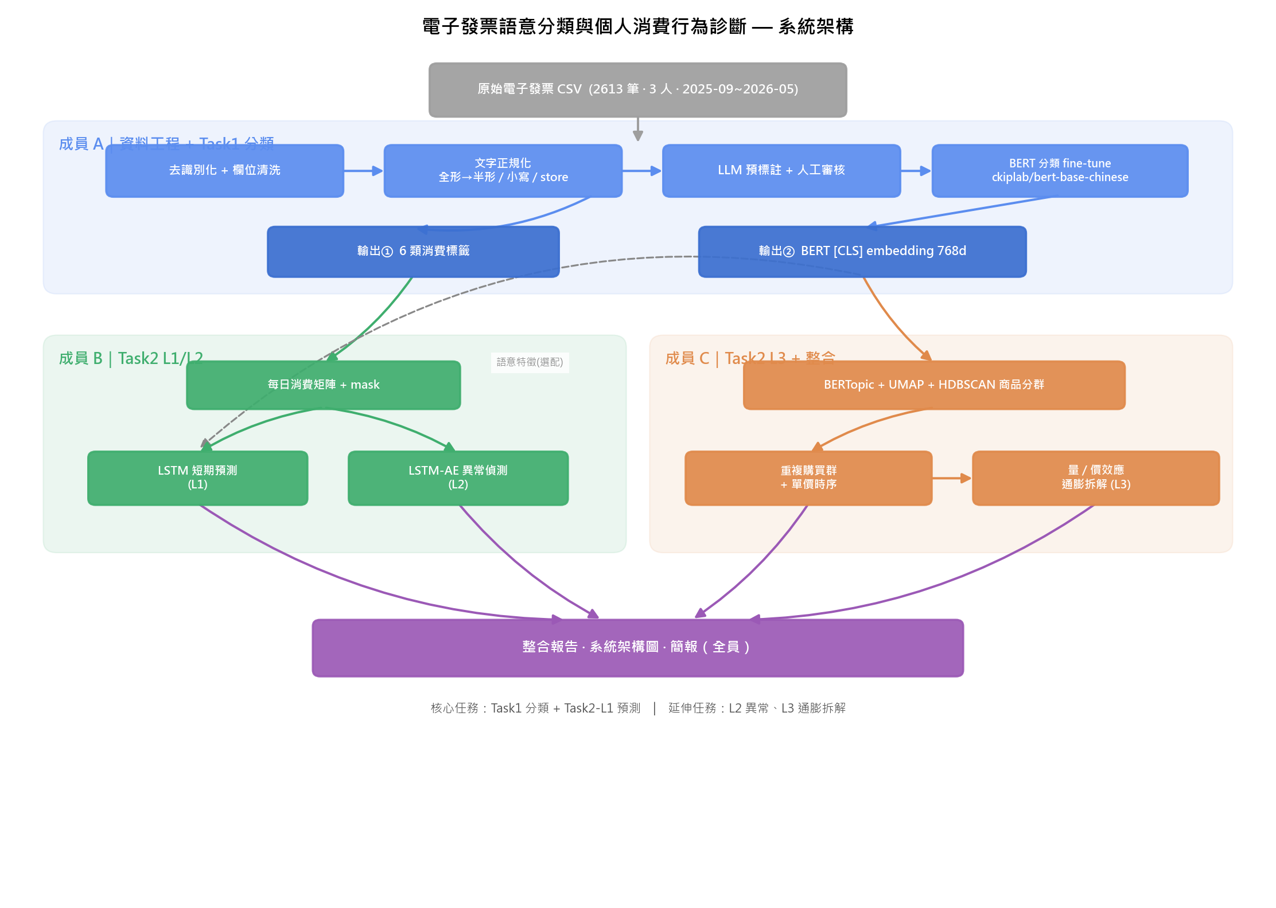
圖 1：系統架構。成員 A 清洗+分類 → 成員 B 時序預測+異常 → 成員 C（本報告）商品分群+通膨拆解。

2. 商品語意分群

2.1 目的
回答「哪些發票明細其實是同一種商品」，把雜亂品名歸併成語意一致的商品群（product identity resolution）。

2.2 演算法選擇原因
元件 | 選擇 | 原因
語意表示 | 複用成員 A 的 BERT embedding | Transformer 預訓練+微調的語意向量品質高；不重訓＝遷移學習，省算力
降維 | UMAP（5D, cosine） | 保留局部語意結構、壓低維度讓密度估計穩定；實測把 noise 砍 ~5 倍
分群 | HDBSCAN | 密度式、自動決定群數、能標記 noise（離群品項不汙染群）；不需預設 K
框架 | BERTopic | 整合 UMAP+HDBSCAN 並提供主題詞；本案因中文短品名改用最高頻品名標籤

深度學習定位：核心為 BERT（Transformer）。本層將其中間層 [CLS] 向量作為商品語意特徵，屬遷移學習／表示學習的下游應用——以預訓練深度模型提特徵，交給輕量非監督演算法做結構發現。

2.3 Evaluation（評估指標與計算方式）
商品分群為非監督任務，無直接準確率，故以成員 A 的 6 類消費標籤為外部基準，並配合內部指標：
指標 | 類型 | 計算方式（摘要） | 判讀
Purity | 外部 | 每群取多數真實類別點數加總 ÷ 總點數 | 越高越好（但群越多越易高，需配群數）
NMI | 外部 | 分群與標籤的正規化互資訊 I(C;T)/mean(H(C),H(T)) | 懲罰群數遠多於類別數；細分群天生偏低
Silhouette | 內部 | (b−a)/max(a,b)，a=群內平均距、b=最近他群平均距 | 越高=群內緊、群間分；跨空間不可直接比
noise_ratio | 結構 | HDBSCAN 標為 −1 的比例 | 越低越好（但極稀有品項變 noise 屬良性）

2.4 實驗比較①：分群方法對照（3 降維 × 3 分群）
固定兩種粒度公平比較：細粒度 K=108（與 HDBSCAN 同級）、粗粒度 K=6（對齊 6 類）。
組合 | 群數 | noise | purity | NMI | ARI | silhouette
raw768+HDBSCAN | 85 | 0.321 | 0.993 | 0.316 | 0.018 | 0.699
PCA30+HDBSCAN | 83 | 0.344 | 0.992 | 0.334 | 0.022 | 0.693
UMAP5+HDBSCAN | 110 | 0.069 | 0.991 | 0.271 | 0.012 | 0.882
UMAP5+KMeans(K=108) | 108 | 0.000 | 0.991 | 0.262 | 0.011 | 0.834

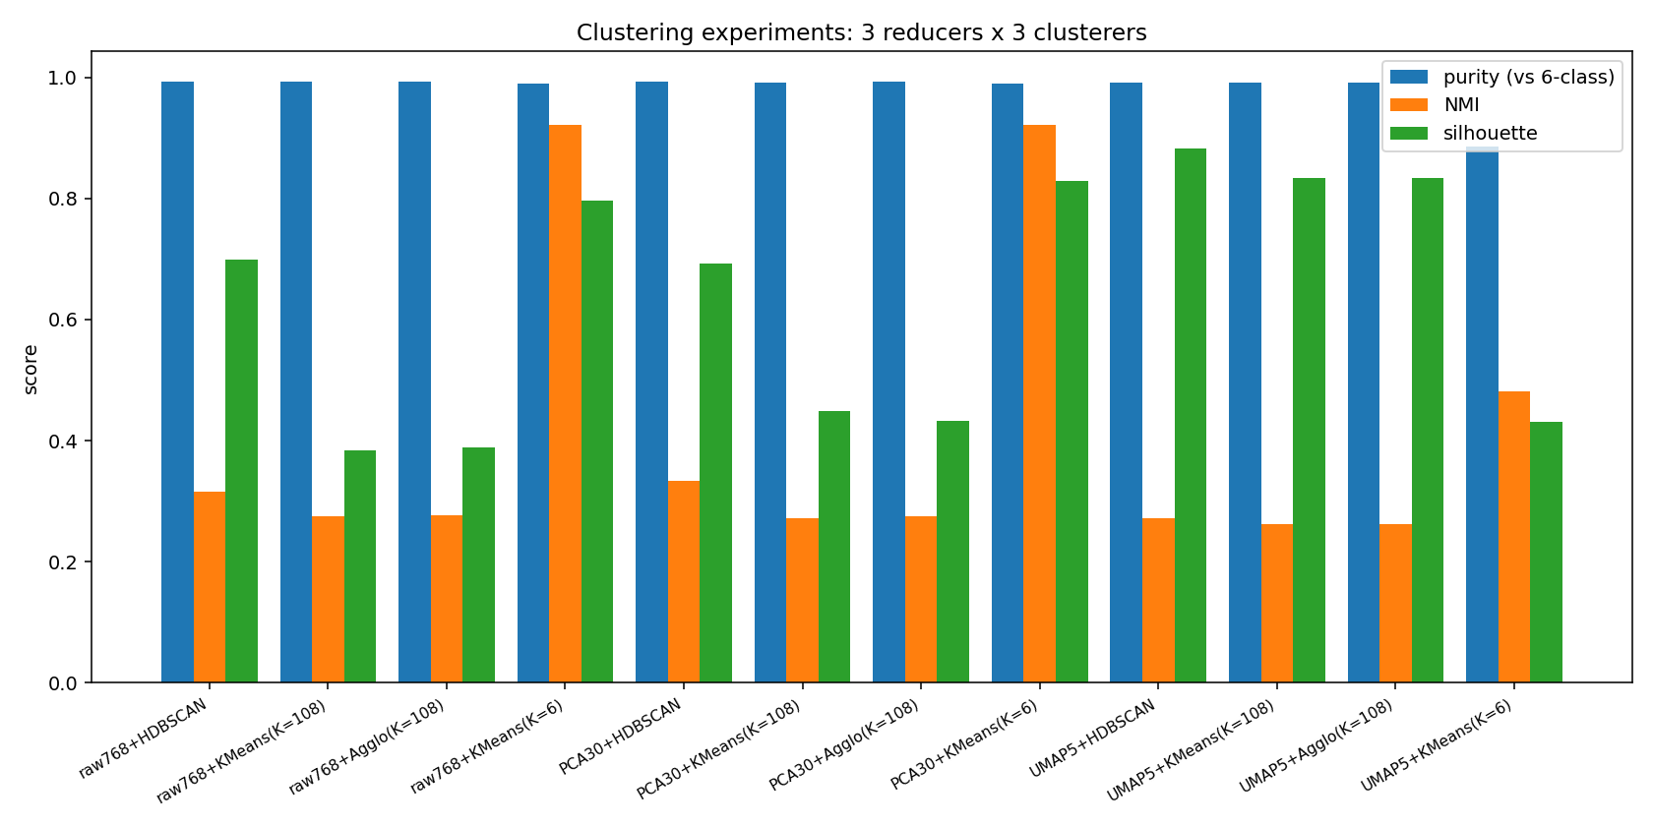
圖 2：12 組分群方法對照（完整數據見 exp_clustering.csv）。
結果分析：
- UMAP5+HDBSCAN 在商品群任務最佳：silhouette 0.88（最高）、noise 6.9%（raw/PCA 上 HDBSCAN noise 高達 32–34%）。
- BERT embedding 直接 KMeans(K=6) 即能還原 6 類消費（ARI 0.97、NMI 0.92）→ 證明 embedding 品質高。
- UMAP 是雙面刃：利於細商品群、卻傷害粗 6 類分群（K=6 時 ARI 掉到 0.45）。

2.5 實驗比較②：與 Baseline 對照
以相同外部基準比較規則法、傳統 ML、消融與本方法。
方法 | 群數 | noise | 覆蓋率 | purity | silhouette
Regex 關鍵字比對 | 19 | 0.561 | 0.439 | 0.977 | 0.258
TF-IDF + HDBSCAN | 74 | 0.361 | 0.639 | 0.986 | 0.708
BERT Embedding + K-Means | 108 | 0.000 | 1.000 | 0.991 | 0.834
BERTopic (BERT + HDBSCAN) | 110 | 0.069 | 0.931 | 0.991 | 0.882

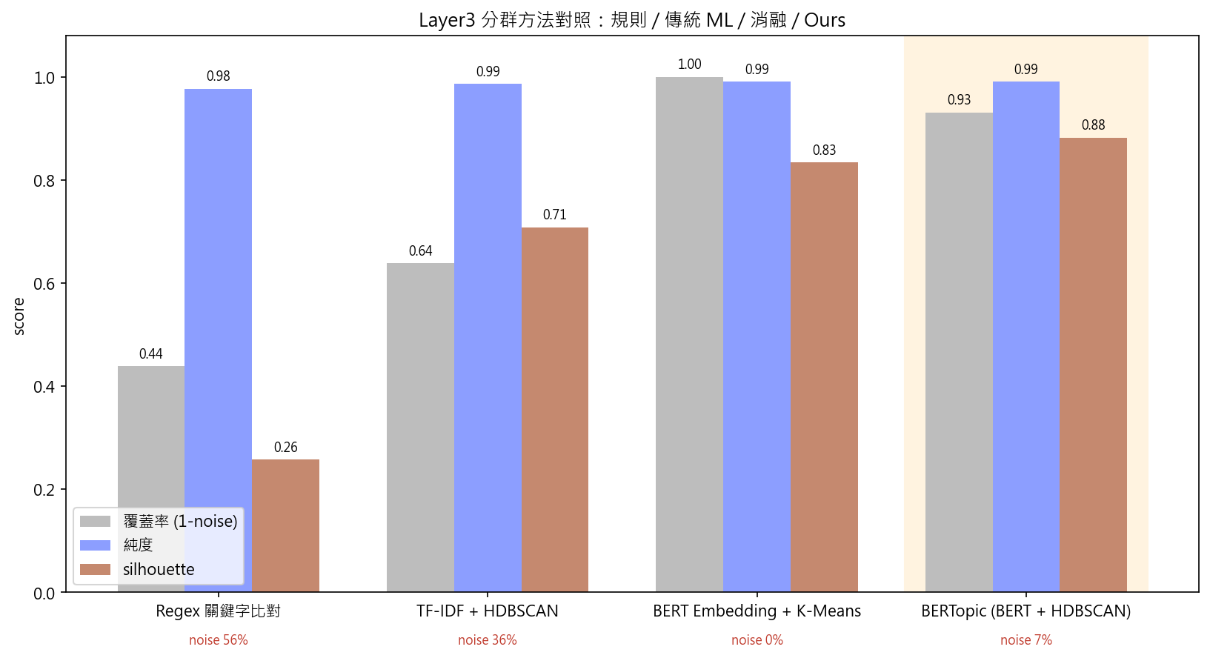
圖 3：Baseline 對照。
- 解決『語意辨識不清』：覆蓋率 Regex 44% → Ours 93%（能合併大/中/特大冰美式等變體）。
- 解決『雜訊干擾』：noise TF-IDF 36% → Ours 7%。
- BERT+K-Means 的 0% noise 是假象——強迫每點進群、無離群機制。

2.6 實驗比較③：價格 feature concat（負面結果）
動機：BERT 輸入雖含金額區間但訊號被稀釋。測試在 UMAP 後顯式 concat 標準化價格特徵（權重 w）。w² /(5+w²)=價格 variance 佔比。
weight | 價格var佔比 | 群數 | noise | silhouette | purity
0.000 | 0.000 | 107 | 0.056 | 0.867 | 0.989
0.500 | 0.048 | 111 | 0.075 | 0.814 | 0.992
1.000 | 0.167 | 110 | 0.085 | 0.820 | 0.992
2.000 | 0.444 | 108 | 0.105 | 0.832 | 0.989
2.240 | 0.500 | 108 | 0.096 | 0.822 | 0.986

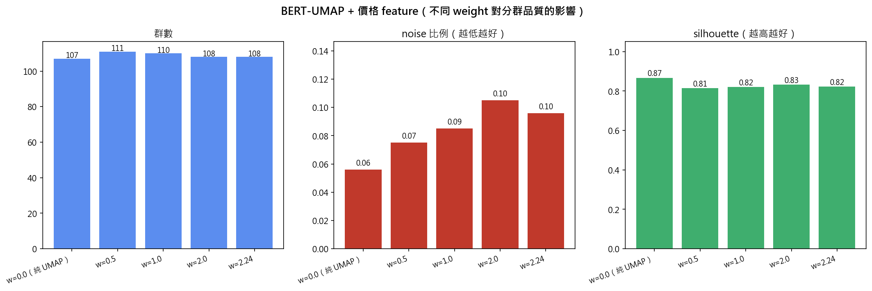
圖 4：加入價格 feature 對分群品質的影響。
- 純 UMAP（w=0）在 noise（5.6%）與 silhouette（0.87）皆最佳；加價格反而 noise↑、silhouette↓。
- 原因：BERT embedding 已隱含價格訊號（預測金額區間準確率 70%），顯式加入＝冗餘＋離散化噪音。
- 決策：主流程不加額外價格 feature。（獨立實驗於 price_feature_pipeline/）
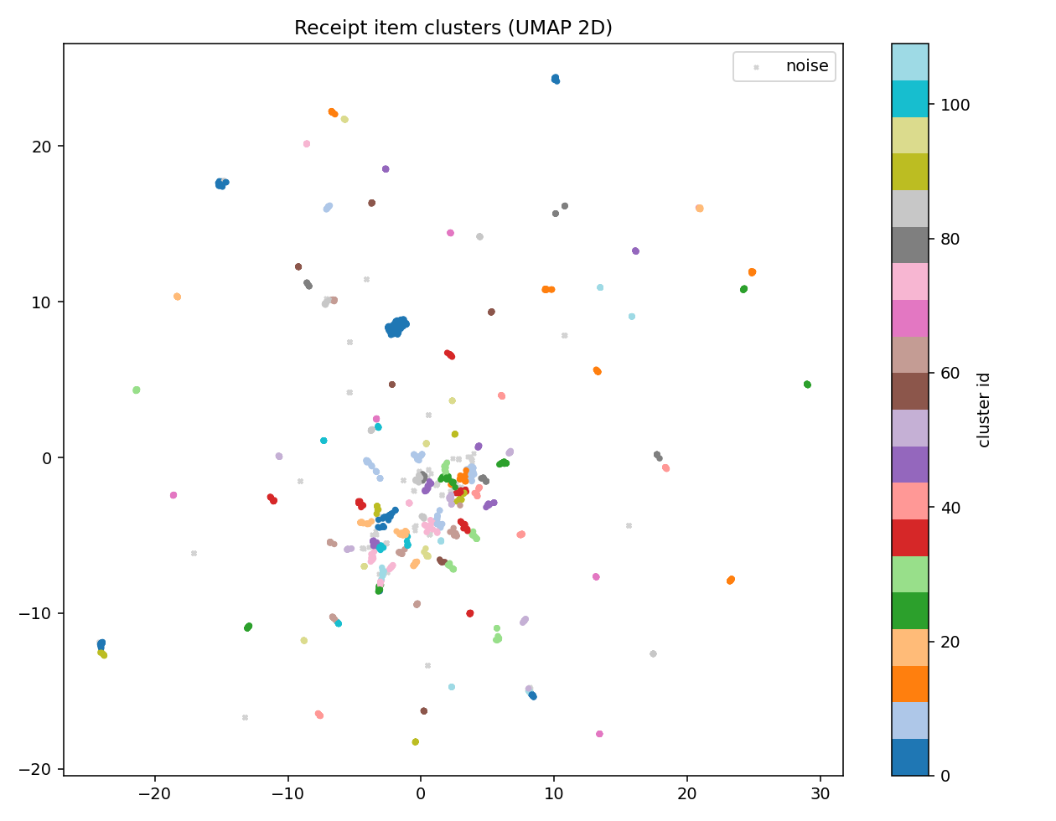
圖 5：商品分群在 2D 空間的散佈（群分得很開，灰 × 為 noise）。

3. 兩層式商品分類（超類型）

3.1 目的與方法（雙階段分群）
細群（~110）對「多花在哪」太細，故再合併成大類。採兩階段分群：
第一層 HDBSCAN（密度分群＋濾雜訊）：得乾淨、可追單一商品的細群（精準層）。
第二層 對「細群中心向量」做 Agglomerative(Ward) 合併成 K 個超類型（故事層）：
- 把每個細群所有品項 embedding 取平均 → 768 維中心向量；~108 個細群變成 ~108 個點。
- 對這些中心點做 Ward 階層合併到剩 K 群。用 Agglomerative 而非 HDBSCAN 因為：可直接指定 K、且只對 ~108 點分群（算力低）。
與「直接分 K 群」的差異：兩階段先濾 noise、細群為原子（只併不拆，精準層完整保留）、以「一個細群一票」合併（不受購買頻率灌水），且同時保有兩層可下鑽。

3.2 演算法選擇與 K 的決定
比較 K=15/25/35：K=15 過粗（最大群含 134 款無法命名）、K=35 略瑣碎；採 K=25（飲料/咖啡/正餐/拉麵分開、bar 數適中）。

3.3 超類型分群結果（K=25，含品項）
下表為 25 個超類型的完整結果：人工命名、品項數、明細筆數、單價中位數、代表品項。（每超類型完整品項見 supertype_K25_members.csv）
超類型（人工命名） | 品項數 | 筆數 | 單價中位 | 代表品項（前8）
超商零食點心 | 78 | 198 | 42 | 金塊香蒜-小單位、卡辣姆久平切洋芋片勁辣唐辛35元、星-二配板巧克力夾心土司、d摩斯雞塊套加60、超級大麥海洋珍珠堡、極選厚菠蘿、摩斯鱈魚堡、起司蛋堡
手搖飲料與麵食 | 54 | 176 | 72 | 金萱雙q、大1四季春珍波椰、清爽沙拉飯、韓式泡菜拉麵、黑蒜豚骨拉麵、皮蛋乾麵、燙青菜、飲料
瓶裝茶飲 | 64 | 145 | 35 | 午后時光-重乳奶茶tp330、冰紅茶-大、芽香綠金萱、冰綠茶-小、白玉珍珠 / 無糖 / 微冰、油切蕎麥茶、牧香穀物鮮奶茶、重乳奶茶tp330
正餐主食 | 38 | 140 | 125 | 嫩切雞肉堡6吋、12fit - 特餐_七味蒜香雞胸、母傳原湯清燉牛肉、燙青菜、日香雞肉飯 - 私房辣椒雞腿飯、照燒雞肉堡6吋、雙層牛肉堡、經典香韻紅燒牛肉
停車費 | 5 | 134 | 35 | parking fee、停車費、parkingfee、停車費用、臨停費用
速食小食 | 84 | 127 | 48 | 配-經典大薯、涼拌豆干絲、四塊麥克雞塊、薯條-大、b10_四重麥香雞、櫛瓜、豆皮、b12_四重麥香雞
手搖甜點飲 | 26 | 123 | 130 | 紅茶、多多綠茶、奶茶、原味波士頓、極致巧克力蛋糕、草莓、酥脆雞塊、炙燒乳酪蛋糕
黑咖啡與輕食 | 28 | 113 | 60 | 16oz、美式冰咖啡、輕食咖啡廳、特選美式冰咖啡、a 美式黑咖啡-中冰、四 四季翠玉青茶-大冰、路易莎咖啡餐點類、麥香三明治-香燻雞肉
生鮮水果早餐 | 31 | 105 | 35 | 台灣香蕉重量分享包、芽香綠金萱、桂格100%燕麥、台灣上等蕉、韓國農心辛香菇杯麵、、手工高麗菜捲、蘿蔔糕
熟食飯糰 | 12 | 85 | 45 | 、御選肉鬆飯糰、粥天子-廣式皮蛋瘦肉煲粥、林聰明-雞肉飯飯糰、章魚燒串、原味豬肉貢丸、虱目魚丸、
瓶裝水 | 19 | 75 | 35 | 多喝水鹼性竹炭、、味丹多喝水、泰山淨之水、fmc鹼性離子水800ml、統一ph9鹼性離子水、ex強氣泡水、泰山純水
優酪乳乳製品 | 21 | 60 | 30 | ab原味優酪乳206ml、ab原味優酪乳517ml、福樂自然零藍莓優酪、ab優酪乳原味、晨光葡萄土司、ab原味優酪乳902ml、自然零藍莓優酪、金蘋果調味乳蘋果風味
文具列印 | 38 | 56 | 16 | a4黑白列印ibon、藝舍黑田桑小卡、列印服務全錄黑白-a4、加新入袋a4單線簿白、百樂g2 07鋼珠筆藍、南寶透明裝飾貼4 size、a4彩色160g列印web、四季螺旋蠟燭中藍
桌球撞球 | 3 | 56 | 100 | 桌球場、撞球場、健身房全票60分鐘
超市鍋物點心 | 7 | 54 | 25 | 餅乾1片、餅乾3片、糖心蛋、可樂餅、各種蔬菜餅、嫩煎蛋一片、黃金蛋
美式咖啡 | 3 | 49 | 45 | 大冰美式、特大冰美式、中冰美式
停車費與加油 | 9 | 26 | 30 | 停車費、臨停、95無鉛汽油、清潔維護費、票號2025092916046243、停車場清潔維護費、95無鉛、95plus無鉛
超市熟食 | 2 | 17 | 45 | 烤雞、鮮蝦
大學商店食品 | 5 | 16 | 32 | 三明治冰淇淋、起士核桃堡140元、豆乳原味奶酪、、歐式蔓越莓核桃65元
運動健身 | 5 | 15 | 50 | 體適能-全票、minecraft 165吋合金公仔驚喜包/ w1/ 隨機、桌球場、玩具公仔、pop mart-動漫生活-玩具公仔
飲料配料 | 1 | 13 | 15 | 配料
零食梅餅 | 2 | 11 | 32 | 老中醫天然仙楂70g、良澔仙楂梅160g
便當 | 1 | 3 | 105 | 便當
活動票券 | 2 | 2 | 210 | 優惠單人套餐、299成人
自助餐 | 2 | 2 | 35 | 30元盤、40元盤

4. 個人消費增量分析（超類型 K=25）

4.1 目的、Input / Output
目的：解釋「這個月」比「平常」多花的錢，落在哪些超類型，並拆解為「變貴」與「買更多」。
項目 | 內容
Input | 明細 + 超類型標籤；每人「這個月」=最新月(2026-05)，「平常」=之前所有月的月均
Output | 每人每超類型的 P0/P1/Q0/Q1、變貴(價效應)、買更多(量效應)、增量 ΔS；圖表

4.2 方法（拆解公式與門檻）
變貴 price_effect = (P1−P0)·Q1 ； 買更多 qty_effect = (Q1−Q0)·P0 ； ΔS = 變貴 + 買更多
「值得分析」門檻（per-user、每超類型）：基期≥2月 且（月均數量≥10 或 月均花費≥100 元）——量大或花錢多擇一即納入，過濾「買太少、比漲價沒意義」的類別。

4.3 結果與分析（逐人）

user 0
本月多花 945 元，主因正餐主食均價 115→256（含一筆 1199 元韓式烤肉聚餐，屬偶發高價）。
超類型 | 平常單價 | 本月單價 | 平常/月量 | 本月量 | 增量 | 變貴 | 買更多
正餐主食 | 115 | 256 | 5.500 | 7.000 | 1162 | 989 | 172
手搖飲料與麵食 | 131 | 90 | 3.500 | 1.000 | -368 | -41 | -327
速食小食 | 71 | 82 | 6.120 | 3.000 | -189 | 33 | -222
瓶裝茶飲 | 72 | 60 | 1.750 | 5.000 | 175 | -59 | 234
黑咖啡與輕食 | 316 | 316 | 0.500 | 0.000 | -158 | 0.000 | -158
生鮮水果早餐 | 34 | 63 | 6.620 | 6.000 | 152 | 174 | -21

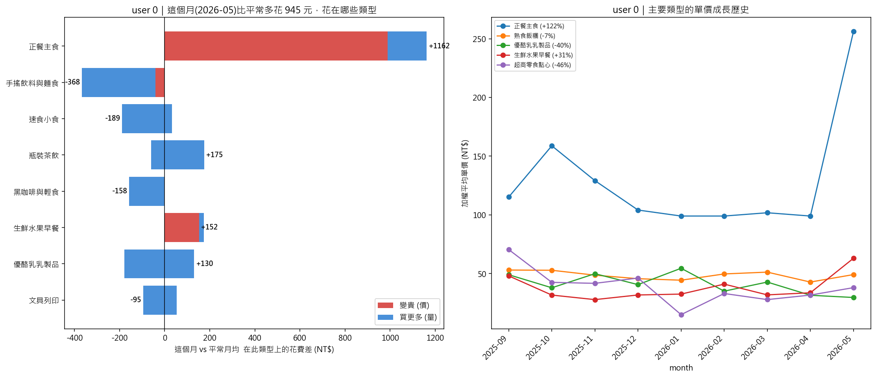
圖：user 0 增量拆解（左）與主要類型單價歷史（右）。

user 1
本月少花 720 元；正餐主食量價齊升(+651)，但手搖/咖啡類大幅少買抵消。
超類型 | 平常單價 | 本月單價 | 平常/月量 | 本月量 | 增量 | 變貴 | 買更多
正餐主食 | 144 | 171 | 9.750 | 12 | 651 | 327 | 324
手搖甜點飲 | 134 | 124 | 14 | 12 | -453 | -118 | -335
手搖飲料與麵食 | 91 | 74 | 16 | 15 | -314 | -258 | -57
黑咖啡與輕食 | 79 | 72 | 13 | 10 | -314 | -67 | -248
停車費 | 34 | 35 | 15 | 11 | -128 | 8.700 | -137
大學商店食品 | 80 | 29 | 1.880 | 1.000 | -121 | -51 | -70

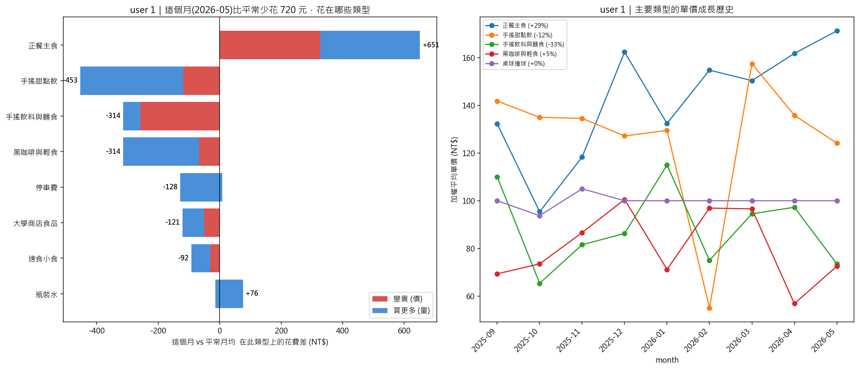
圖：user 1 增量拆解（左）與主要類型單價歷史（右）。

user 2
本月多花 285 元；瓶裝茶飲大漲(+67%)、速食小食買更多。
超類型 | 平常單價 | 本月單價 | 平常/月量 | 本月量 | 增量 | 變貴 | 買更多
速食小食 | 56 | 60 | 6.290 | 11 | 302 | 37 | 264
瓶裝茶飲 | 53 | 88 | 3.140 | 4.000 | 186 | 141 | 45
瓶裝水 | 42 | 28 | 6.570 | 6.000 | -105 | -81 | -24
超商零食點心 | 52 | 43 | 5.570 | 5.000 | -78 | -48 | -30
手搖飲料與麵食 | 153 | 199 | 1.430 | 1.000 | -20 | 46 | -66

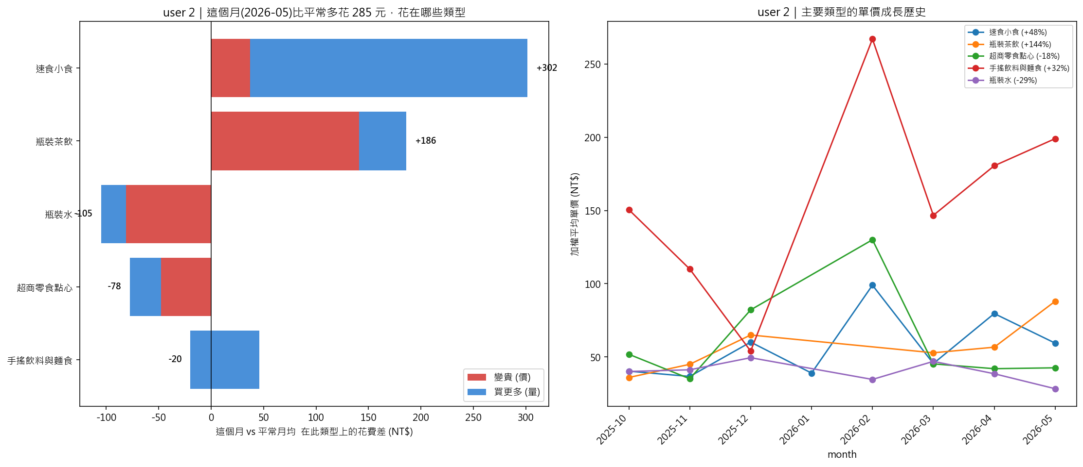
圖：user 2 增量拆解（左）與主要類型單價歷史（右）。
完整版：每人「所有通過門檻超類型」的單價歷史（>7 個自動分兩張子圖）。以 user 1 為例：
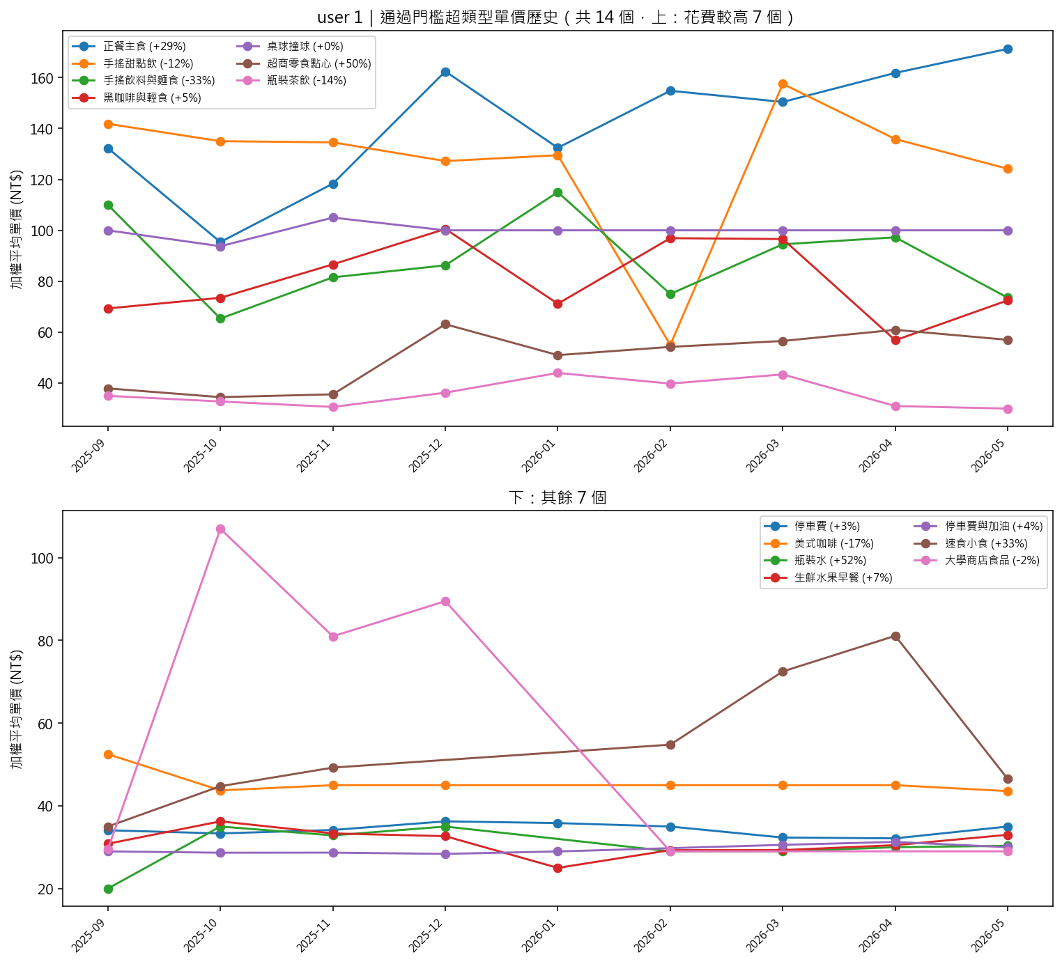
圖：user 1 全部 14 個超類型的單價成長歷史。

5. 延伸洞察（跨全時序）
把超類型沿 9 個月攤開，發現「單月異常」「長期趨勢」等更有趣的型態。

5.1 寒假效應（季節性）
- user 0、user 2 在 2026-01 消費暴跌（680 元 / 39 元，vs 平常數千）→ 寒假離校。
- user 1 反而 1 月最高（11996）→ 生活型態相反。啟示：時序預測需考慮校園行事曆季節性。
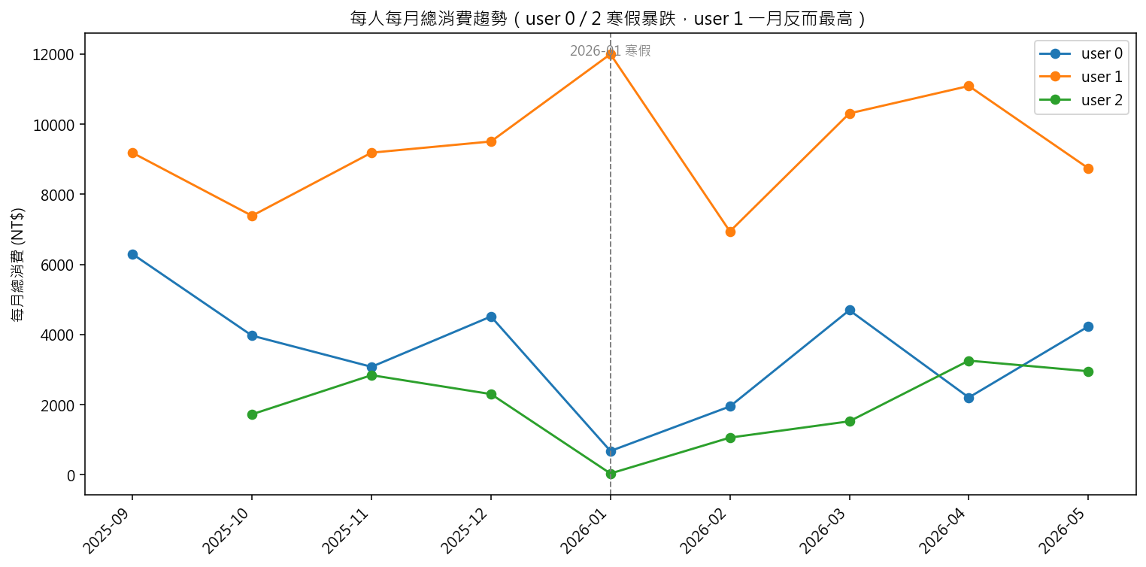
圖：每人每月總消費（user 0/2 寒假暴跌）。

5.2 長期習慣趨勢
類型 | user | 變化 | 解讀
瓶裝茶飲（量） | 1 | 8 → 16 杯/月（翻倍） | 喝瓶裝茶習慣持續增強
停車費（次） | 1 | 22 → 11 次/月（減半） | 整學期開車/停車越來越少
速食小食（量） | 0 | 24 → 3 份/月 | 學期初狂吃，之後幾乎戒掉

5.3 單價長期走勢 & 單月暴衝
- user 0 便宜類別長期走低：超商零食 −46%、優酪乳 −40%；user 2 瓶裝茶飲 +144%（品質升級型通膨）。
- 單月暴衝：user 0 速食 9/10 月 3.3×、user 1 運動健身 1 月 2.9×（期末紓壓？）→ 正是成員 B 異常偵測(Layer 2)的目標。
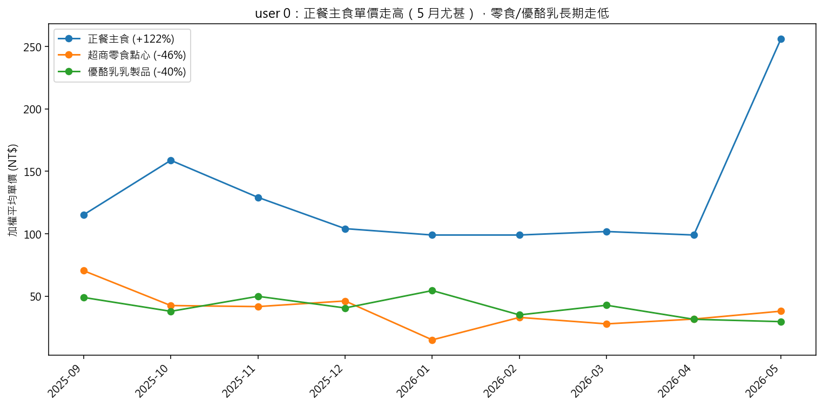
圖：user 0 單價長期走勢。

6. 分群設計討論：為何三人一起分群（pooled）
分群＝建一本公共「商品字典」（商品身份與誰買無關），故三人 pooled；個人診斷才分人。實測「三人分開分群」對小資料量 user 2 不可靠：
- 粒度崩塌：user 2 單獨分群只分出 8 群（pooled 限定時 59 群）。
- 失去跨人可比：被 ≥2 人購買的商品，pooled 100% 落同群、per-user 0%。
- 小 user 增量無意義：user 2 分開後只剩 3 個可分析類型、全是瓶裝水/文具。
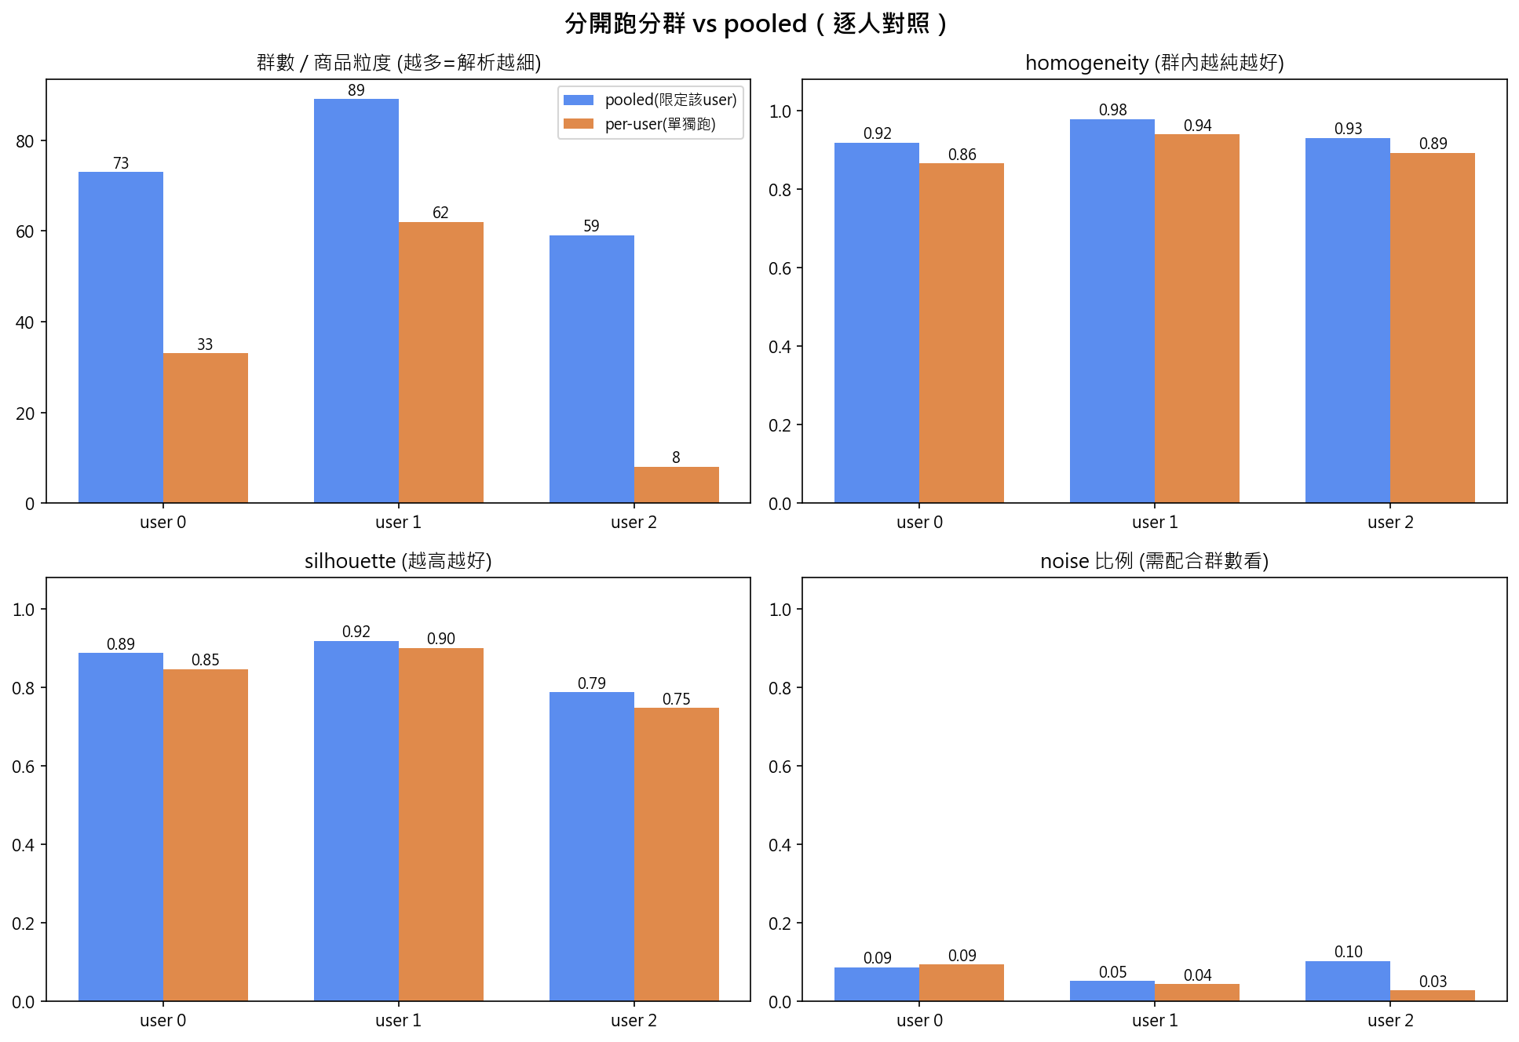
圖：per-user vs pooled 分群品質對照。

7. 限制
- 資料偏食：飲食佔 82%，結論主要適用高頻飲食類。
- 發票覆蓋率：現金/訂閱/轉帳無發票，範圍限可由發票觀察的消費。
- 低頻品項（<10 次）無法納入商品群（良性邊界）。
- 超類型命名為人工（可重現但帶主觀），未來可用 LLM 自動命名。
- 「變貴」需分辨真漲價 vs 偶發高價（如 user 0 正餐 +123% 來自單筆 1199 元聚餐），解讀時應回查品項。

8. 結論
- 以 BERT + UMAP + HDBSCAN 建立高品質商品語意分群（noise 7%、純度 0.99），有完整方法與 baseline 驗證。
- 設計兩層商品分類體系（細群追價 + 超類型講故事），並以實驗否決分開分群與加價格 feature。
- 完成個人消費增量分析，拆解「變貴 vs 買更多」，揭示個人通膨的品項分化特性。
- 跨時序延伸洞察（寒假季節性、習慣長期成長/衰退、單月暴衝）為時序預測與異常偵測提供可解釋線索。

